|  |  |  |
| --- | --- | --- |
|  | **Carátula para entrega de prácticas** | |
| Facultad de Ingeniería | | Laboratorio de docencia |

Laboratorios de computación

salas A y B

|  |  |
| --- | --- |
| *Profesora:* | *Ing. García Morales Karina.* |
| *Asignatura:* | *Fundamentos de Programacion.* |
| *Grupo:* | *20* |
| *No de Práctica(s):* | *01* |
| *Integrante(s):* | *Prieto Chona Andrés Daniel.* |
| *No. de Equipo de cómputo empleado:* |  |
| *No. de Lista o Brigada:* |  |
| *Semestre:* | *2022-1* |
| *Fecha de entrega:* | *Martes 14 de Septiembre del 2021* |
| *Observaciones:* |  |
|  |  |

CALIFICACIÓN: __________

**Guía práctica de estudio 01:  
La computación como herramienta de trabajo del profesional de ingeniería.**

**Objetivos:**   
El alumno conocerá y utilizará herramientas de software que ofrecen las Tecnologías de la Información y Comunicación que le permitan realizar actividades y trabajos académicos de forma organizada y profesional a lo largo de la vida escolar, tales como manejo de repositorios de almacenamiento y buscadores con funciones avanzadas.

**Actividades:**   
▪ Crear un repositorio de almacenamiento en línea.   
▪ Realizar búsquedas avanzadas de información especializada.

**Desarrollo de la practica:**

**Control de Versiones**

Este es un tipo de software que nos permite poder llevar un registro especifico de los cambios que realicemos en algún o algunos archivos que deseemos, este nos sirve para administrar las versiones anteriores de nuestro archivo, así como poder revertir o comparar los cambios realizados.

En esta practica nosotros estaremos utilizando Git, esto porque es un sistema de control de versiones de código libre, el cual esta escrito en lenguaje tipo C, y actualmente es el sistema de control de versiones mas usado y adoptado por el mundo.

**Repositorio**

Este es un directorio utilizado para organizar un proyecto, en donde se encuentran todos los archivos que lo integran, en este caso que estamos utilizando Git, en este se encontraran todos los archivos necesarios para llevar a cabo el control de versiones.

**Local:** este se encuentra solo en un equipo, y únicamente el dueño de este es el que tiene acceso.

**Remoto:** Este se encuentra en la nube a través de un servidor externo, a este se puede acceder vía internet y nos permite acceder a los archivos en todo momento.

**Operaciones en un repositorio**

**Agregar:** esta opción nos permite agregar archivos en nuestro repositorio para que así sean considerados en el nuevo estado guardado del proyecto.

**Commit:** este se encarga de registrar los archivos agregados para generar un nuevo estado en nuestro repositorio, por lo general van en compañía de una explicación de lo que vamos agregando o cambiando.

**Ramas:** viéndolo de cierta forma, nuestro repositorio es como un árbol, en donde la rama principal contiene nuestro trabajo principal y verificado, y una rama de una bifurcación en la cual nosotros podemos realizar nuevas pruebas y modificaciones sin afectar lo demás.

**Google Forms:**

Esta es una aplicación la cual nos facilita la recolección de datos de información a través de formularios editables, en donde además de mostrarnos un resumen de los resultados, también nos muestra listas o gráficos.

Aquí se puede ver la grafica resultante de la encuesta realizada en el formulario de Google, en donde se hizo la pregunta: ¿Cuáles de los siguientes leguajes de programación conoces? Dando como resultado lo presentado en la gráfica anterior.

**Buscador de internet:**

Estas son aplicaciones que rastrean la red de redes catalogadas, clasificadas y organizando la información, para así poder ser mostrada en el navegador para un uso más sencillo e intuitivo, algunos ejemplos serian Microsoft Edge, Yahoo!, Bing, etc.

**Buscador de internet Google:**

Este es el motor de búsqueda mas utilizado en la web. Fue desarrollado por Larry Page y Sergey Brin en 1997. Este utiliza el algoritmo de Page Rank, que es un valor numérico que representa la popularidad que una pagina web posee en el internet.

**Comandos de búsqueda en Google:**

1. (or y -)

En la imagen anterior podemos ver como puede ser utilizado el comando or junto con el comando -, el cual nos ayuda a obtener resultados mas precisos sobre las búsquedas que realicemos.

En mi ejemplo hice la búsqueda de: imágenes de chocolates or gomitas -bombones. así solo se mostrarían imágenes de chocolates o gomitas, excluyendo los bombones de los resultados.

1. (“ “)

En la imagen anterior podemos ver como puede ser utilizado el comando (“ “), el cual nos ayuda para que los resultados que obtengamos sean los que cuenten con ese grupo de palabras en el titulo del articulo o la página.

En mi ejemplo hice la búsqueda de: " hades videojuego " y en los resultados de búsqueda solo aparecen resultados que lo contengan en su título.

1. (+)

El símbolo que utilizamos en la imagen anterior (+) nos permite que la palabra que se encuentre junto a este pueda ser agregada a la búsqueda y nos muestre resultados que la incluyan.  
en mi ejemplo hice la búsqueda de: +Abya Yala.

1. (define:)

Con el comando (define:) podemos obtener de manera sencilla una definición clara de prácticamente cualquier palabra, es una herramienta útil, pues es como un diccionario.

En mi ejemplo hice la búsqueda de: define: otorrinolaringólogo. Arrojándome la definición de dicha palabra.

1. (Site: ~..)

Este comando compuesto es muy útil cuando queremos averiguar información mas especifica sobre un tema, esto porque nos permite buscar la información con nombres específicos, temas que se relacionan y un intervalo de tiempo.

Site: este nos ayuda a buscar a una página en específico.

~: nos ayuda a la generación de búsquedas relacionadas con la palabra que se encuentre después del guion.

..: nos sirve para buscar en un intervalo de fechas específicas.

1. (intitle: intext: filetype:)

Este comando al igual que el anterior se trata también de un comando compuesto, con el cual podemos obtener resultados más específicos en nuestras búsquedas.

Intitle: este comando nos lanza resultados con el titulo en particular que hayamos escrito, en mi ejemplo fue: programación

Intetx: este limita los resultados a un termino en específico, en mi ejemplo fue: ingeniería

Filetype: este realiza una búsqueda y muestra únicamente los resultados con el tipo de archivo escrito, en mi ejemplo fue: PDF

**Calculadora Google**

Esta herramienta es muy útil pues nos permite realizar diversas operaciones dentro de la barra de búsqueda simplemente con nosotros poner la ecuación.

En el ejemplo anterior se muestra como desde el navegador de Google pueden realizarse soluciones matemáticas, en donde nos aparecerá una calculadora con funciones muy útiles más allá de las más básicas.

**Convertidor de unidades**

Desde el navegador de Google también podemos tener acceso a un convertidor, en el cual podremos calcular y obtener valores ya sean de distancia, peso, volumen en los diferentes sistemas métricos, así como también podemos hacer conversiones de monedas.

En mi ejemplo anterior realice una conversión de 1 tonelada a libras, dando como resultado 2204.62 libras.

En este siguiente ejemplo se muestra como convertí 1000000 de pesos colombianos a pesos mexicanos, dando como resultado 5,197.76 pesos mexicanos.

**Graficas en 2D.**

En Google también es posible realizar graficas de funciones, para ello solo es necesario insertar la función en la barra de búsqueda del navegador, además de poder agregar un intervalo especifico a la función que se desea graficar. (from -pi top o).

En el ejemplo que realice se puede observar la gráfica de tan(x) from -80 to 5, considero esta una herramienta de suma utilidad, pues además de ser cómoda, e intuitiva, es muy conveniente.

**Google académico.**

En Google también existe una extensión especializada en artículos de revistas científicas, las cuales se encuentran enfocadas a lo académico, este cuenta con una base de datos accesible para todo público, la cual almacena un amplio conjunto de trabajos de investigación científica de diversidad de disciplinas, además de en distintos formatos de publicación.

(Author:)

Con este comando podemos encontrar publicaciones, artículos científicos y libros, de algún autor en específico, en mi ejemplo de autora fue: Dayse Carvalho da Silva Martins.

**Google imágenes.**

Este nos permite realizar búsquedas en el navegador de Google utilizando imágenes, para ello necesitamos arrastrar la imagen que se desea buscar y ponerla en el buscador de imágenes.

En este ejemplo utilice una imagen de unas ranitas que tenia guardada, al ponerla en el buscador me salieron resultados de páginas de venta de artículos de pendientes de rana, pues aparentemente la imagen que tenia era de unos pendientes de ranita.

**Actividad en casa.**

**Crear una cuenta en GitHUB.**

**Link GitHUB:** <https://github.com/Prieto-Chona-Andres-Daniel/practica1_fdp.git>

**Ejercicios de Tarea.**

1. Buscar imágenes empleando la foto de tu mascota en google e indicar que patrones considera para mostrarte esos resultados.

Al buscar imágenes empleando la foto de mi mascota me arrojo resultados de perros “northern breed” considero que los patrones que utiliza Google son a través de una inteligencia la cual se guía por los patrones en colores y características especificas de lo que se encuentra en la imagen, pues en una búsqueda anterior en la que la foto era desde dentro de un carro me arrojo resultados relacionados con vehículos, por lo tanto pienso que busca en su base de datos a que imágenes se parece y que son esas otras imágenes para identificar así la imagen buscada.

1. Realiza una investigación a cerca de alojamiento en la nube ventajas y desventajas (comparar mínimo tres opciones).

Algunas de las opciones que tenemos con almacenamiento en la nube son Drive, Mega y ICloud.

**Ventajas:** algunas de las ventajas que tienen este tipo de aplicaciones es que dependiendo de cada una se tienen diversas ventajas en particular, por ejemplo, con Drive obtenemos sincronización con Google, con Mega tenemos la posibilidad de compartir carpetas o archivos de manera sencilla compartiéndolos por links, o ICloud que cuenta con sincronización en la nube de Apple. En grandes rasgos las ventajas que tienen son su sincronización en la nube y la capacidad de poder acceder a tus archivos e información desde cualquier dispositivo que pueda sincronizarse.

**Desventajas:** algunas de las desventajas son la necesidad constante de conexión a internet para acceder a dichos archivos, la memoria que ofrece, pues usualmente es muy poca y toca pagar membresías para mantener el almacenamiento, además de depender de los servidores los cuales pueden llegar a tener problemas y perder información, además de la privacidad de nuestros archivos, sin contar que si cambiamos de un servicio a otro es probable que podamos perder nuestros archivos.

1. Empleando el buscador de Google y haciendo uso de la calculadora, genera un paraboloide.

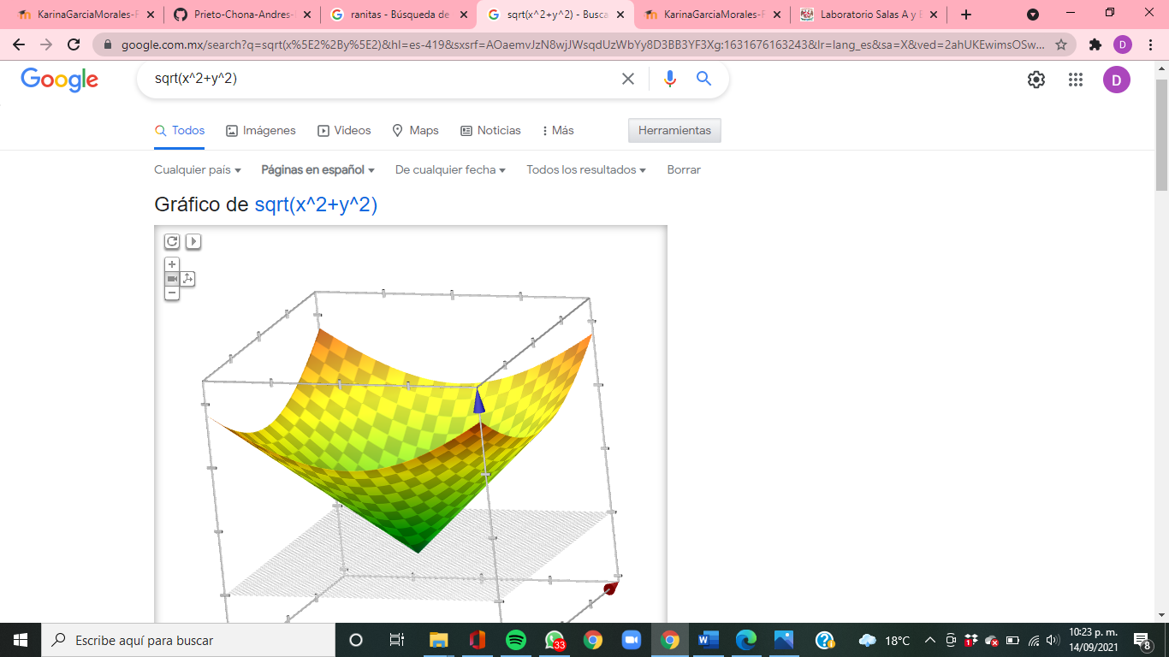

Este fue el grafico resultante que me arrojo la búsqueda en Google al meter los valores, personalmente considero excelentes este tipo de herramientas, pues ayudan a facilitarnos la vida en ciertas cosas que nos costarían más.

1. Investigar a cerca del algoritmo Page Rank

El PageRank es un algoritmo de Google lanzado en el año 1999 por los fundadores de la compañía, Larry Page y Sergey Brin. Su función era la de medir la importancia y la calidad de una página web en un rango de 0 a 10, siguiendo varios criterios que explicaremos a continuación.

La idea del PageRank esta poderosamente inspirada en el Science Citation Index (SCI), el índice de citación más conocido en todo el mundo, desarrollado por el químico Eugene Garfield alrededor de la década de los 60.

El SCI sirve para medir la importancia de las diferentes publicaciones científicas, determinando su relevancia e influencia en base al número de publicaciones y referencias bibliográficas que han recibido en otros trabajos científicos.

1. Adjuntar la práctica (Word) y en la parte final de la práctica colocar la liga de github (última actividad de la práctica).

Link GitHUB: <https://github.com/Prieto-Chona-Andres-Daniel/practica1_fdp.git>

**Conclusiones.**

Personalmente consideró que esta practica ha sido muy útil e informativa, en mi caso yo desconocía de prácticamente todos los algoritmos que utilizamos en esta, y me fue muy sorprendente descubrir que se tienen todas esas funciones útiles, ya que muchas veces es necesario este tipo de conocimientos para realizar búsquedas e investigaciones para la universidad, esta practica me gusto y me siento satisfecha con lo que he aprendido en esta, además de utilizar Git para cuidar los datos que ponga en él, también aprendí sobre las distintas ventajas y desventajas de los almacenamientos en la nube, y también el algoritmo de Page Rank.

**Referencias:**

- Grosso, N. (2021, 29 abril). Cómo guardar archivos en la nube: ventajas y desventajas. okdiario.com. <https://okdiario.com/tecnologia/guardar-archivos-nube-ventajas-desventajas-70643>

- Colaboradores de Wikipedia. (2021, 18 julio). PageRank. Wikipedia, la enciclopedia libre. <https://es.wikipedia.org/wiki/PageRank>

- beServices, Consultora TIC especializada en servicios cloud computing. (2019, 14 noviembre). ¿Cómo funciona el alojamiento web en la nube? beServices. <https://www.beservices.es/alojamiento-web-nube-como-funciona-n-5404-es>

- <http://lcp02.fi-b.unam.mx/>

- <http://bc.unam.mx/cultural/inicio/vis_virt/main.htm>

- <https://www.google.com.mx>

- <https://www.google.com.mx/imghp?hl=es>

- <https://www.google.com.mx/intl/es/drive/>

- <https://mega.io/>

- <https://www.icloud.com/>

- <https://github.com/>